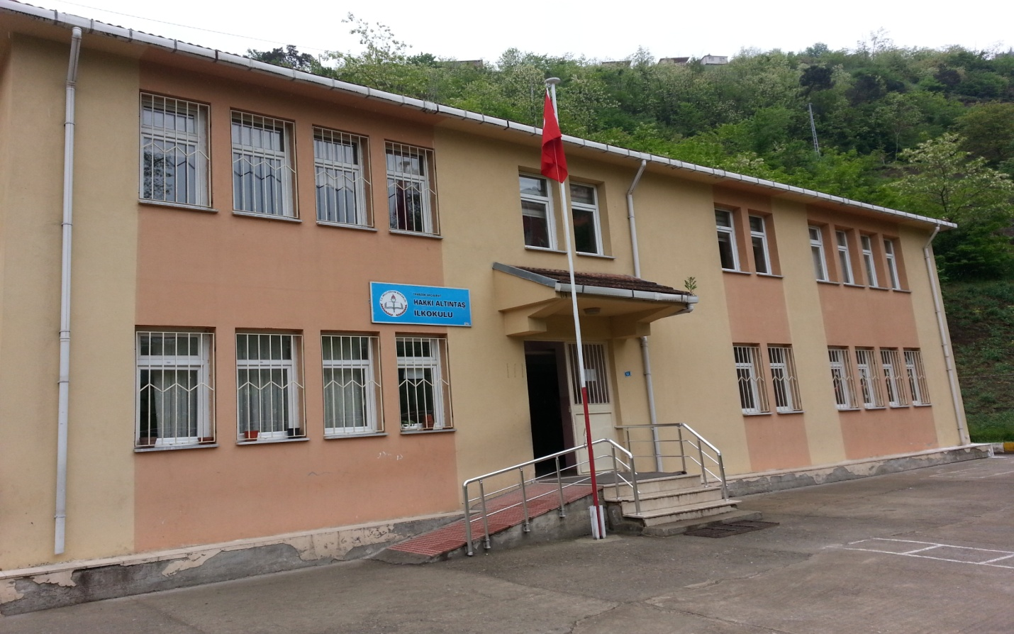

**MECİT PİRHASOĞLU İLKOKULU**

Okulumuz Hayırsever İş Adamı Merhum Mecit PİRHASOĞLU tarafından eğitime %100 destek kapsamında Mecit PİRHASOĞLU Eğitim ve Kültür Merkezi adıyla 2006 yılında hizmete girmiştir. Bu binanın kaba inşaatı hayırseverimiz tarafından yaptırılmış olup diğer işleri İl Milli eğitim Müdürlüğümüz tarafından ihale edilerek tamamlanmıştır. **225 metrekare** üzerine 2 katlı olarak inşa edilmiştir. Trabzon İl Milli Eğitim Müdürlüğü Ad Verme Komisyonu tarafından okulumuzun adı Mecit Pirhasoğlu İlkokulu olarak değiştirilmiştir.

2010-2011 yılından itibaren okulumuza bağlı Yeşiltepe köyünde Burhan KASAP adlı hayırsever tarafından toplam 2 derslikli bir Anasınıfı, **Hakkı KASAP Anasınıfı** adıyla yaptırılarak okulumuz bünyesine katılmıştır.